**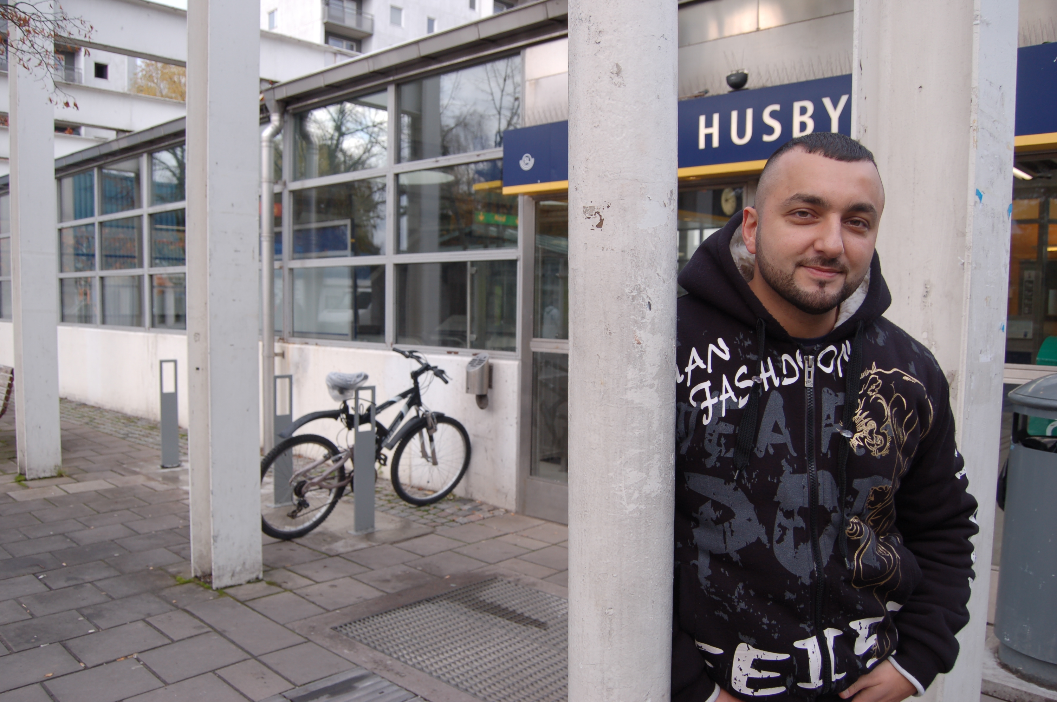  
  
Kl 13.30 ”Våld i samband med social oro” Peppe från Husby föreläser på SKYDD!2014, Stockholmsmässan, Stora scenen A24:34**

# Röken har lagt sig, men det brinner fortfarande i våra förorter. Peppe från Husby var en av initiativtagarna till ”Lämna en sten – plocka en korv”. Grillpartyt, som blev upplösningen av bränderna i Husby våren 2013. Initiativet dämpade tillfälligt oron och ur detta växte ett ännu starkare engagemang för våra unga och mot utanförskap. Peppe är brobyggare och vill skapa långsiktig meningsfullhet för människor i utanförskap. Idag bygger han upp Fryshuset i Husby och föreläser. SKYDD! 2014 är Nordens största och viktigaste mötesplats inom säkerhet, brand och räddning. Idag klockan 13.30 kan du lyssna på Peppe från Husby på Stora scen. Stockholmsmässan i Älvsjö. Payam ”Peppe” Boroodjeni blev headhuntad till jobbet som verksamhetsansvarig för Fryshusets filial i Husby. Han har tidigare jobbat för Fryshuset, bland annat som ungdomsledare för Lugna gatan, men de senaste åren har han arbetat som byggnadsingenjör. När Fryshusets vd Johan Oljeqvist hörde talas om ”Peppe från Husby”, som var en av dem som stod bakom ”Lämna en sten – plocka en korv” under kravallerna i Husby förra våren, kände han direkt att det var rätt man att dra i gång Fryshuset i Järva. Arbetet är nu i full gång. Peppe föreläser om utanförskap och samverkan på teman som tex; ”Varför kastar de sten?” och ”Våld i samband med social oro”. Han är en omtyckt föreläsare med glimten i ögat som delar med sig av egna upplevda erfarenheter varvat med det svenska samhällets utmaningar 2014.

# För specialintervjuer och bokning av Peppe vänligen kontakta: Annette Ericsdotter Bettaieb, 070-777 91 00, [annette@tgim.se](mailto:annette@tgim.se)

# Pressackreditering SKYDD och Nordic Safety Expo Stockholmsmässans presstjänst. Presscenter (öppet under pågående arrangemang) Vid frågor ring: 08-749 42 86

# Mer info om SKYDD!2014 Hemsida: <http://www.skydd.net> Registrering fackbesökare <https://ticket.stockholmsmassan.se/cipp/fmsm/custom/pub/content,oid,2605/lang,11/ticket,g_u_e_s_t/~/Registrering.html>